**Stromy a změna klimatu – růstové odezvy dřevin na měnící se počasí a klima**

***Lektorský manuál pro 2. stupeň ZŠ***

1. **Úvod do tématu**

V současné době je zřejmé, že naše civilizace svojí dynamikou a aktivitami ovlivňuje globální světový ekosystém. Obzvláště prudký rozvoj průmyslové činnosti a dopravy vede k narušování zemského ekosystému, což se projevuje například ve změně koncentrací plynů v atmosféře, která vyúsťuje ve změny chodu počasí (meteorologických prvků). V posledních 40 letech, jsou prezentována vědecká data, poskytující důkaz o tom, že problematika změny klimatu přerostla do globálního měřítka a tento jev je nazýván jako *globální změna klimatu*. Lesní ekosystémy i jednotlivé dřeviny představují klíčovou složku světového krajinného komplexu, jsou nezbytné pro fixaci CO2, koloběh vody, živin a plynů v kontinuu půda–dřevina–atmosféra. Význam lesů a dřevin je pro existenci lidské populace velmi vysoký a zejména změna klimatu nejvíce ohrožuje jejich existenci.

Cílovou skupinou, pro kterou je kurz připraven, jsou žáci druhého stupně základní školy (ZŠ).

1. **Vzdělávací potenciál**

Kurz je zaměřen na srozumitelnou prezentaci růstové odezvy dřevin na měnící se počasí a klima. Cílem je pochopení tohoto těsného vzájemného vztahu. Součástí kurzu je předvedení metod a formy měření odezvy stromů k působení klimatických faktorů. Účastníkům kurzu jsou prezentovány praktické ukázky chování stromů v závislosti na působení klimatických proměnných (např. vliv teploty na rašení, vliv radiace a srážek na transpiraci apod.). V kurzu je kladen důraz na samostatný aktivní přístup vzdělávaných osob – školené osoby samostatně zpracovávají zadané příklady. Výsledky vlastního měření mohou následně prezentovat přede všemi v rámci simulované vědecké konference.

1. **Vědomostní základ**

Náplň kurzu navazuje na teoretické znalosti žáků ZŠ, které získali v povinných předmětech Přírodopis a Fyzika.

1. **Metodické poznámky**

Tento lektorský manuál slouží jako vědomostní základ pro lektora, který bude s žáky řešit aktivity s názvem Fenofáze a Vliv průběhu počasí na tvorbu letokruhů

1. **Vše, co potřebujete vědět**

**Počasí**

Počasí označuje současný stav všech atmosférických podmínek v daném místě a v určitém krátkém časovém úseku nebo okamžiku. Tento stav se popisuje souborem hodnot [meteorologických](http://cs.wikipedia.org/wiki/Meteorologie) prvků, které byly naměřeny meteorologickými přístroji nebo zjištěny pozorovatelem (např. [teplota](http://cs.wikipedia.org/wiki/Teplota) a tlak vzduchu, vzdušná vlhkost, stav [oblačnosti](http://cs.wikipedia.org/wiki/Obla%C4%8Dnost), rychlost a směr [větru](http://cs.wikipedia.org/wiki/V%C3%ADtr), srážky apod.).

Změny počasí jsou způsobeny především [zemskou rotací](http://cs.wikipedia.org/wiki/Zemsk%C3%A1_rotace). Ohromné masy [vzduchu](http://cs.wikipedia.org/wiki/Vzduch) a [vody](http://cs.wikipedia.org/wiki/Voda) vlivem zemské rotace mají na [severní polokouli](http://cs.wikipedia.org/wiki/Severn%C3%AD_polokoule) tendenci pohybovat se ve směru hodinových ručiček. Na [jižní polokouli](http://cs.wikipedia.org/wiki/Ji%C5%BEn%C3%AD_polokoule) se tyto masy pohybují opačným směrem.

Velká pozornost je věnována [předpovědi počasí](http://cs.wikipedia.org/wiki/P%C5%99edpov%C4%9B%C4%8F_po%C4%8Das%C3%AD), protože počasí ovlivňuje všechny lidské činnosti. Počasím se zabývá [meteorologie](http://cs.wikipedia.org/wiki/Meteorologie), respektive [fyzika atmosféry](http://cs.wikipedia.org/w/index.php?title=Fyzika_atmosf%C3%A9ry&action=edit&redlink=1).

**Extrémní počasí na naší planetě**

Nejchladnější teplota byla zaznamenána na výzkumné stanici [Vostok](http://cs.wikipedia.org/wiki/Vostok_%28pol%C3%A1rn%C3%AD_stanice%29) v [Antarktidě](http://cs.wikipedia.org/wiki/Antarktida), kde [21. července](http://cs.wikipedia.org/wiki/21._%C4%8Dervenec) [1983](http://cs.wikipedia.org/wiki/1983) naměřili -89,2 °C. Nejtepleji bylo v [libyjské](http://cs.wikipedia.org/wiki/Libye) El 'Azizie, kde se [13. září](http://cs.wikipedia.org/wiki/13._z%C3%A1%C5%99%C3%AD) [1922](http://cs.wikipedia.org/wiki/1922) teplota vyšplhala na 57,8 °C. Nejsušším místem na Zemi je [Arica](http://cs.wikipedia.org/wiki/Arica) v [Chile](http://cs.wikipedia.org/wiki/Chile), kde téměř vůbec neprší. Žádné srážky nebyly zaznamenány téměř 14 let.

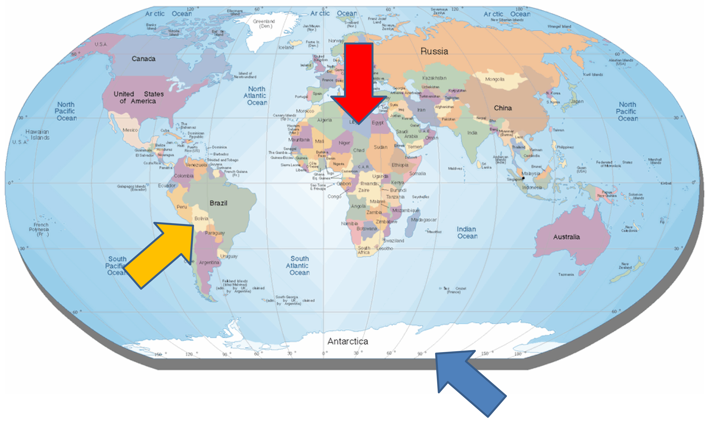

Mapa světa: červená šipka El 'Azizia, žlutá šipka [Arica](http://cs.wikipedia.org/wiki/Arica) a modrá šipka Vostok

**Teplotní extrémy v České republice**

Nejvyšší průměrná roční teplota − Hodonín (9,5 °C).

Nejnižší průměrná roční teplota − Sněžka (0,2 °C).

Absolutně největší teplota (Praha-Klementinum, Praha-Uhříněves) − 37,8 °C (27. 2. 1983), 40,2 °C (27. 7. 1983).

Absolutně nejnižší teplota (Praha−Klementinum, Litvínovice u Českých Budějovic) −27,6 °C (1. 3. 1785), −42,2 °C (11. 2. 1929).

**Srážkové extrémy v České republice**

Největší průměrný roční úhrn srážek (nejdeštivější místo) − Bílý Potok (1705 mm), na Moravě Lysá hora (1532 mm).

Nejnižší průměrný roční úhrn srážek (nejsušší místo) − Libědice (410 mm; okres Chomutov).

Největší naměřené denní srážky − 345 mm za 24 hodin (Bedřichov-Nová Louka, 29.–30. 7. 1897).

Největší naměřený měsíční úhrn srážek − 811,5 mm (Lysá hora, červenec 1997).

Největší naměřený roční úhrn srážek − 2202 mm (Kořenov-Jizerka, 1926).

Nejnižší naměřený roční úhrn srážek − 247 mm (Velké Přítočno, 1933).

Nejvíce dnů se sněhovou pokrývkou − 186 dnů (Sněžka).

Nejvyšší naměřená sněhová pokrývka − 380 cm (Lysá hora, 19. 3. 1924).

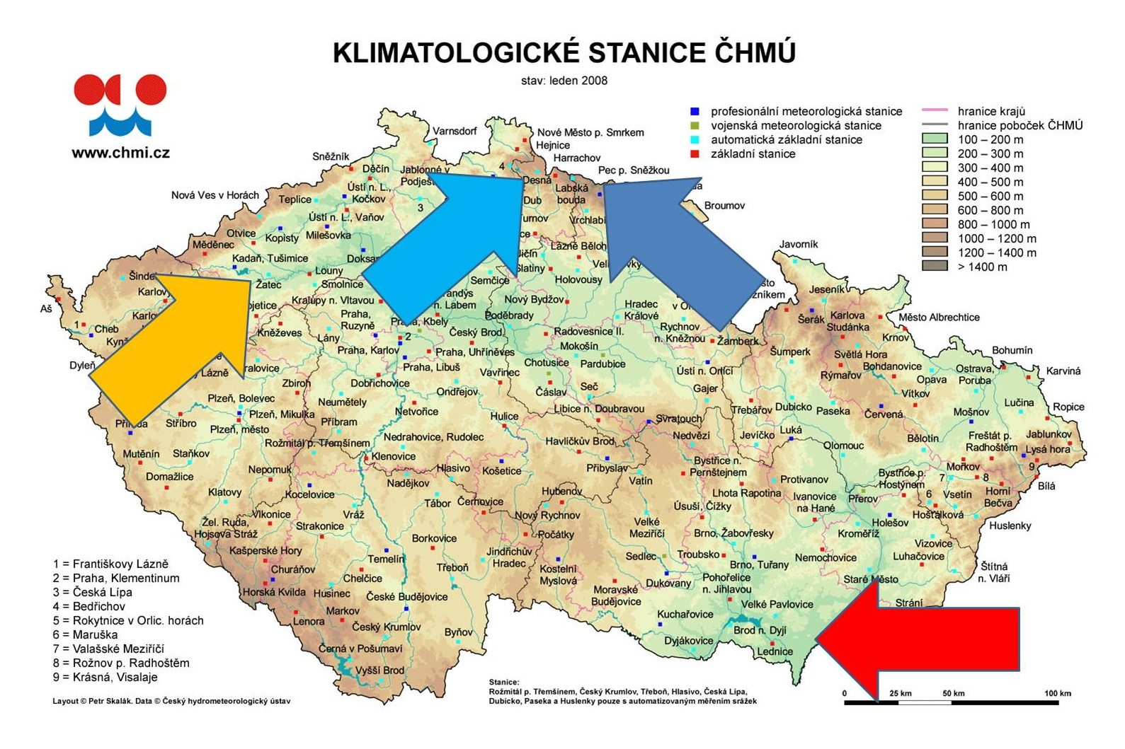

Mapa České republiky: žlutá šipka Libědice, světle modrá šipka Bílý Potok, tmavě modrá šipka Sněžka a červená šipka Hodonín

**Klima**

Klima, neboli česky podnebí, označuje dlouhodobý průběh počasí na daném místě podmíněný [energetickou bilancí](http://cs.wikipedia.org/wiki/Energetick%C3%A1_bilance) (poměr mezi příjmem a výdejem energie), cirkulací [atmosféry](http://cs.wikipedia.org/wiki/Atmosf%C3%A9ra), charakterem [aktivního povrchu](http://cs.wikipedia.org/w/index.php?title=Aktivn%C3%AD_povrch&action=edit&redlink=1) a dnes i [člověkem](http://cs.wikipedia.org/wiki/%C4%8Clov%C4%9Bk). Pokud si podnebí představíme jako filmový pás, pak počasí je jedno políčko tohoto filmu.

Podle měřítka rozsahu, v němž se podnebí uplatňuje, se rozeznává [makroklima](http://cs.wikipedia.org/w/index.php?title=Makroklima&action=edit&redlink=1), [mezoklima](http://cs.wikipedia.org/w/index.php?title=Mezoklima&action=edit&redlink=1), místní klima a [mikroklima](http://cs.wikipedia.org/wiki/Mikroklima). Mikroklima uzavřených prostor se označuje jako [kryptoklima](http://cs.wikipedia.org/w/index.php?title=Kryptoklima&action=edit&redlink=1).

Studiem podnebí se zabývá [klimatologie](http://cs.wikipedia.org/wiki/Klimatologie). Popis podnebí pro určitou oblast, obvykle pro hydrometeorologicky uzavřený celek – [povodí](http://cs.wikipedia.org/wiki/Povod%C3%AD), se nazývá [klimatografie](http://cs.wikipedia.org/w/index.php?title=Klimatografie&action=edit&redlink=1). Podnebí se popisuje pomocí klimatických prvků, což jsou statistické charakteristiky odvozené z prvků [meteorologických](http://cs.wikipedia.org/wiki/Meteorologie). Základními jsou průměry [teploty vzduchu](http://cs.wikipedia.org/w/index.php?title=Teplota_vzduchu&action=edit&redlink=1) a průměrné úhrny [srážek](http://cs.wikipedia.org/wiki/Sr%C3%A1%C5%BEky). Stručné a souhrnné informace jsou nejčastěji prezentovány v [klimadiagramech (](http://cs.wikipedia.org/wiki/Klimagram)klimagramech).

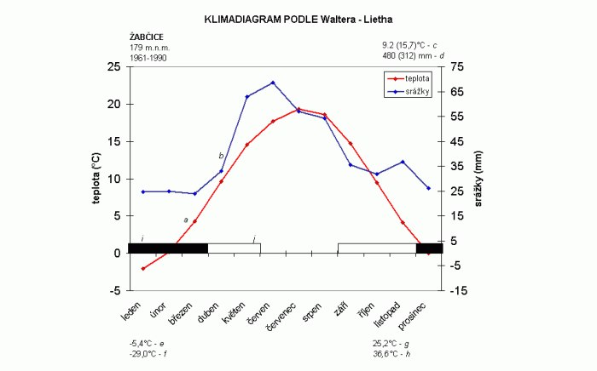

Klimadiagram − stanice Žabičce 1961−1990 (podle Rožnovského a Svobody, 1995).

V klimadiagramu jsou jednotlivé prvky označeny takto:

a – chod průměrných měsíčních teplot vzduchu

b – chod průměrných měsíčních úhrnů srážek

c – průměrná teplota vzduchu roční (vegetačního období)

d – průměrný úhrn srážek roční (vegetační období)

e – průměrná minimální teplota vzduchu nejchladnějšího měsíce

f – absolutní minimální teplota vzduchu

g – průměrná maximální teplota vzduchu nejteplejšího měsíce

h – absolutní maximální teplota vzduchu

i – měsíce s průměrnou minimální teplotou < 0 °C

j – měsíce s absolutní minimální teplotou < 0 °C

Na Zemi rozlišujeme různé podnebné (klimatické) pásy: tropický, subtropický, mírných šířek, subpolární a polární (arktický a antarktický). Pro každý pás jsou stanoveny intervaly hodnot základních klimatických prvků, jako jsou teplota, srážky, sluneční svit, ale i další. Dále rozlišujeme klima měst, klima hor, klima uzavřených prostor, apod. Na základě intenzity vlivu oceánu na podnebí v dané oblasti rozeznáváme podnebí kontinentální a oceánické.

**Změna klimatu**

Narozdíl od počasí, které se může měnit velmi rychle, změny klimatu probíhají v dlouhodobých časových úsecích v rozmezí od jednoho desetiletí po miliony let.

Změna klimatu je způsobena faktory, jako jsou biologické procesy, změny slunečního záření dopadající na Zemi, změny [deskové tektoniky](http://cs.wikipedia.org/wiki/Deskov%C3%A1_tektonika) a [sopečné erupce](http://cs.wikipedia.org/wiki/Sope%C4%8Dn%C3%A1_erupce). Změna klimatu je v současnosti čím dál více diskutovaným tématem a stává se nejvážnějším globálním problémem (globální změna klimatu). Příčinou je zesilování skleníkového jevu, které je způsobeno lidskou činností, zejména spalováním fosilních paliv (ropa, uhlí, zemní plyn).

Základní princip skleníkového efektu spočívá v tom, že atmosféra propustí většinu slunečního záření, ale dlouhovlnné infračervené záření, jímž sálá povrch planety, pohlcuje a brání tak jeho úniku do vesmíru. Na onom pohlcování a opětovném vyzařování se podílejí jen malé složky ovzduší, zejména vodní pára a oxid uhličitý. To díky nim je teplota na povrchu planety mnohem vyšší, než by odpovídala jen slunečnímu příkonu. Na zem a oceány totiž sálají také skleníkové plyny z nízkých vrstev ovzduší – sálání se v přízemní vrstvě ovzduší výrazně recykluje, podobně jako uvnitř rozpálených kamen.

Změna klimatu čím dál více postihuje fungování všech přírodních systémů i lidské společnosti. Abychom oteplování zpomalili a nakonec zastavili, je potřeba razantně snížit emise skleníkových plynů. Hlavním politickým cílem je omezit globální oteplování na nejvýše 2 °C nad úroveň teploty před průmyslovou revolucí. Mnoho států se k tomuto omezení na 2 °C zavázalo. Bylo zjištěno, že pokud se v období let 2000–2050 vypustí celkem 1000 miliard tun CO2, bude pravděpodobnost překročení dvoustupňové meze oteplení okolo 25 %. V letech 2000–2009 se vypustilo již zhruba 350 miliard tun, jen 650 miliard tun tak zbývá pro roky 2010–2050. Při současné velikosti emisí by se tento rozpočet vyčerpal za 20 let.

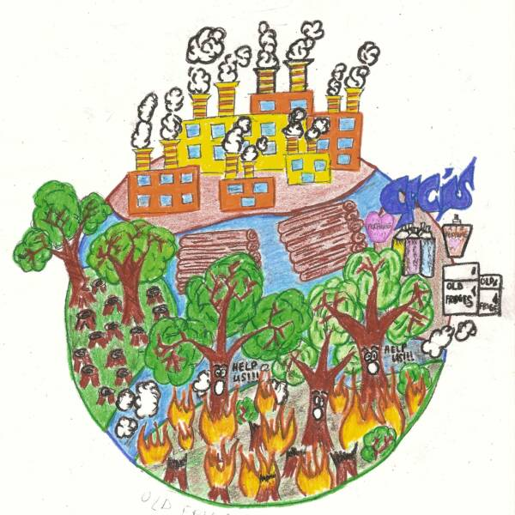

Globální oteplování a jeho příčiny

***Jaké budou dopady oteplení už o ony „pouhé“ dva stupně?***

Korálové útesy, domov čtvrtiny biologických druhů v oceánu, budou ve své většině zničeny rostoucí teplotou a okyselováním oceánu vlivem zvyšujícího se obsahu CO2.

Suché subtropy se s oteplováním rozšíří směrem k pólům, což již postihuje jih Spojených států, oblast Středomoří a Austrálii rostoucím množstvím such a požárů.

Mořský led v Arktidě během léta úplně zmizí, a to bude mít devastující účinky na divoce žijící živočichy a původní obyvatele.

Dále se zvýší intenzita silných dešťů, bouří a záplav na jedné straně a sucha a požárů na straně druhé.

Mezi další problémy patří zrychlování tání ledových příkrovů Západní Antarktidy a Grónska a tím i zrychlení zvyšování hladiny moří a oceánů, odumírání tropických deštných lesů, uvolňování metanu z rozmrzající Sibiře, Aljašky a Kanady atd. Mnoho ekosystémů, kultur a populací je vážně ohroženo.

**Rostlinné orgány (orgány dřevin)**

Lesní ekosystémy i jednotlivé dřeviny jsou na změny počasí i podnebí velmi citlivé. Na změny reagují svými molekulami, organelami, buňkami, pletivy, orgány i celým svým tělem.

Rostlinné orgány jsou definovány jako **soubory pletiv s charakteristickým tvarem a funkcí**. Zabývá se jimi **organologie**. U rostlin rozlišujeme 2 typy orgánů:

* **vegetativní** – zabezpečují životní funkce organismu – výživa, růst, metabolismus. Patří mezi ně **kořen, stonek a list**.
* **generativní** (rozmnožovací, reprodukční) – zajišťují reprodukci a tím i zachování druhu. Spadají sem **květ**, **semeno a plod**.

### Kořen

Je to zpravidla podzemní orgán s řadou funkcí − **upevňuje rostlinu v substrátu, slouží k příjmu vody a v ní rozpuštěných minerálů (funkce vodivá a nasávací), slouží jako shromaždiště zásobních látek (funkce zásobní).**

Soubor všech kořenů se nazývá kořenový systém. U dřevin se skládá z kořene hlavního, z kterého vyrůstají kořeny postranní.

**Stonek**

Je to nadzemní článkovaný orgán cévnatých rostlin**, nese listy a pohlavní orgány a pomocí cévních svazků zprostředkovává jejich kontakt s kořenem. Dále má funkci zásobní, obrannou, rozmnožovací aj.**

Stonek nesoucí listy se nazývá **prýt**. Kromě listů a generativních rostlinných orgánů nese stonek také pupeny (základy budoucích orgánů).Dřeviny mají stonek dřevnatý, u stromů nazývaný **kmen. Kmen spojuje chování všech kořenů a listů.**

### List

Postranní orgán cévnatých rostlin nalézající se na stonku, většinou s omezeným růstem. Slouží k fotosyntéze, transpiraci (výparu vody) a výměně plynů. Většinou se skládá z listové čepele (plochá část listu) a z řapíku (stopka oddělující list od samotného stonku). V místě napojení řapíku na stonek se může tvořit tzv. pochva s ochrannou funkcí. Některé listy řapík postrádají, ty nazýváme přisedlé, listy s řapíkem se jmenují řapíkaté.

Na rostlině můžeme rozlišit tři typy listů: dělohy - zárodeční listy se zásobní funkcí, asimilační listy − typické listy s fotosyntetickou funkcí a listeny − redukované listy s častou funkcí opory pro jiné orgány.

**Květ**

Je to soubor orgánů s rozmnožovací funkcí vzniklých přeměnou listů a částečně i stonku (květní lůžko). Skládá se z květních obalů - nerozlišených (okvětí), rozlišených (kalich, koruna), z tyčinek (samčí pohlavní orgány) produkujících pylová zrna a z pestíků (samičí pohlavní orgány), v jejichž semenících jsou uložená vajíčka.

Dřeviny v mnoha případech tvoří soubory květů, které nazýváme **květenství.**

**Semeno**

Mnohobuněčný rozmnožovací orgán rostlin vzniklý po oplození vajíčka.

Skládá se z osemení, které plní funkci ochrannou, živného pletiva s funkcí zásobní a z vlastního zárodku rostliny.

**Plod**

Je to rozmnožovací orgán krytosemenných rostlin vzniklý po oplození vajíčka ze semeníku a přidružených dalších částí květu. Skládá se z oplodí a vlastního semene.

Často se vyskytuje souplodí, které lze popsat jako soubor plodů vzniklých z jednoho květu s větším množstvím pestíků (např. souplodí peckoviček - maliník) nebo plodenství tvořené souborem plodů vzniklých z květenství (např. hrozen bobulí).

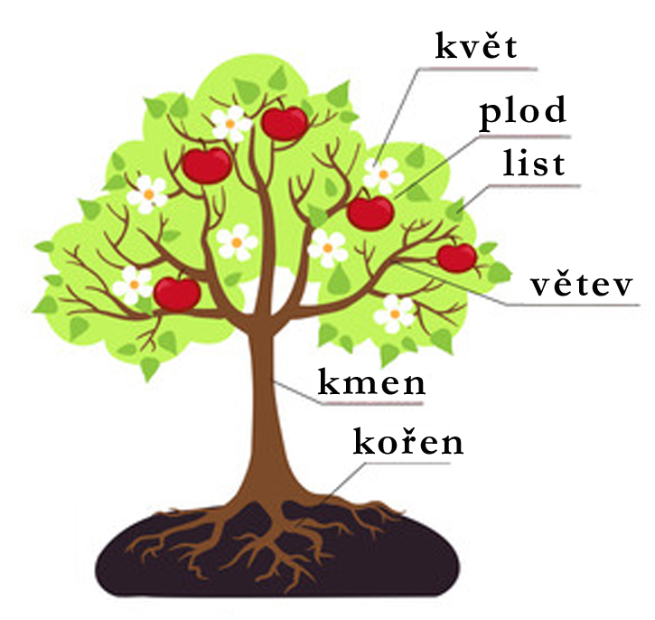

Schematické znázornění orgánů dřeviny

**Typy pletiv**

Na primární stavbě (tj. před potencionálním sekundárním tloustnutím) těla vyšších rostlin se podílejí následující čtyři typy pletiv: pletiva dělivá, pletiva základní, pletiva krycí a pletiva vodivá. Všechny tyto čtyři typy pletiv se skládají z charakteristických typů buněk a obvykle plní více než jednu funkci. Tyto funkce přitom mají jednu společnou vlastnost: jsou evolučními adaptacemi na život mimo vodní prostředí, tedy na souši.

**Vodivá pletiva a transpirace**

Vodivá pletiva zabezpečují v rostlinném organismu transport vodných roztoků organických a anorganických látek po celém rostlinném těle, tedy často na poměrně velké vzdálenosti. Vodivá pletiva dělíme do dvou základních částí, lišících se stavbou i funkcí. Dřevní části (xylém) slouží především k rozvádění vody a v ní rozpuštěných anorganických látek po celém těle rostliny. Tento tok má výraznou polaritu - směřuje z hlavního místa příjmu vody a minerálních živin (z kořenů) do hlavních míst výdeje vody (nadzemní části rostliny, zejména listy) - nazýváme jej proto transpiračním proudem. Naproti tomu lýkové části (floém) rozvádí zejména energeticky bohaté látky (sacharidy) syntetizované v procesu fotosyntézy po celém rostlinném organismu - floémový tok je tedy všesměrný.

Transpirace je výdej vody povrchem rostlin, respektive listem. Je ukončením tzv. transpiračního proudu, který vede vodu z kořenů cévními svazky do listů.

Transpirace umožňuje zásobování všech částí rostliny vodou a minerálními živinami, zabraňuje přehřívání listů. Zajišťuje správný průběh fotosyntézy a dýchání. Souvislé rostlinné porosty transpirací vyrovnávají teplotní rozdíly mezi dnem a nocí. Proto jsou na územích bez vegetace (např. pouště) velké rozdíly mezi denní a noční teplotou. Příbuzným jevem je gutace, kdy dochází k výdeji vody v kapalné formě.

Průduchová transpirace je regulována otvíráním a zavíráním průduchů. Většina vody přijatá rostlinou je opět vydána do prostředí ve formě vodních par. V noci převládá příjem vody, ve dne transpirace.

Celkové množství vody přijaté rostlinou je vysoké. Např. jedna rostlina kukuřice spotřebuje za jedno vegetační období asi 200 litrů vody.

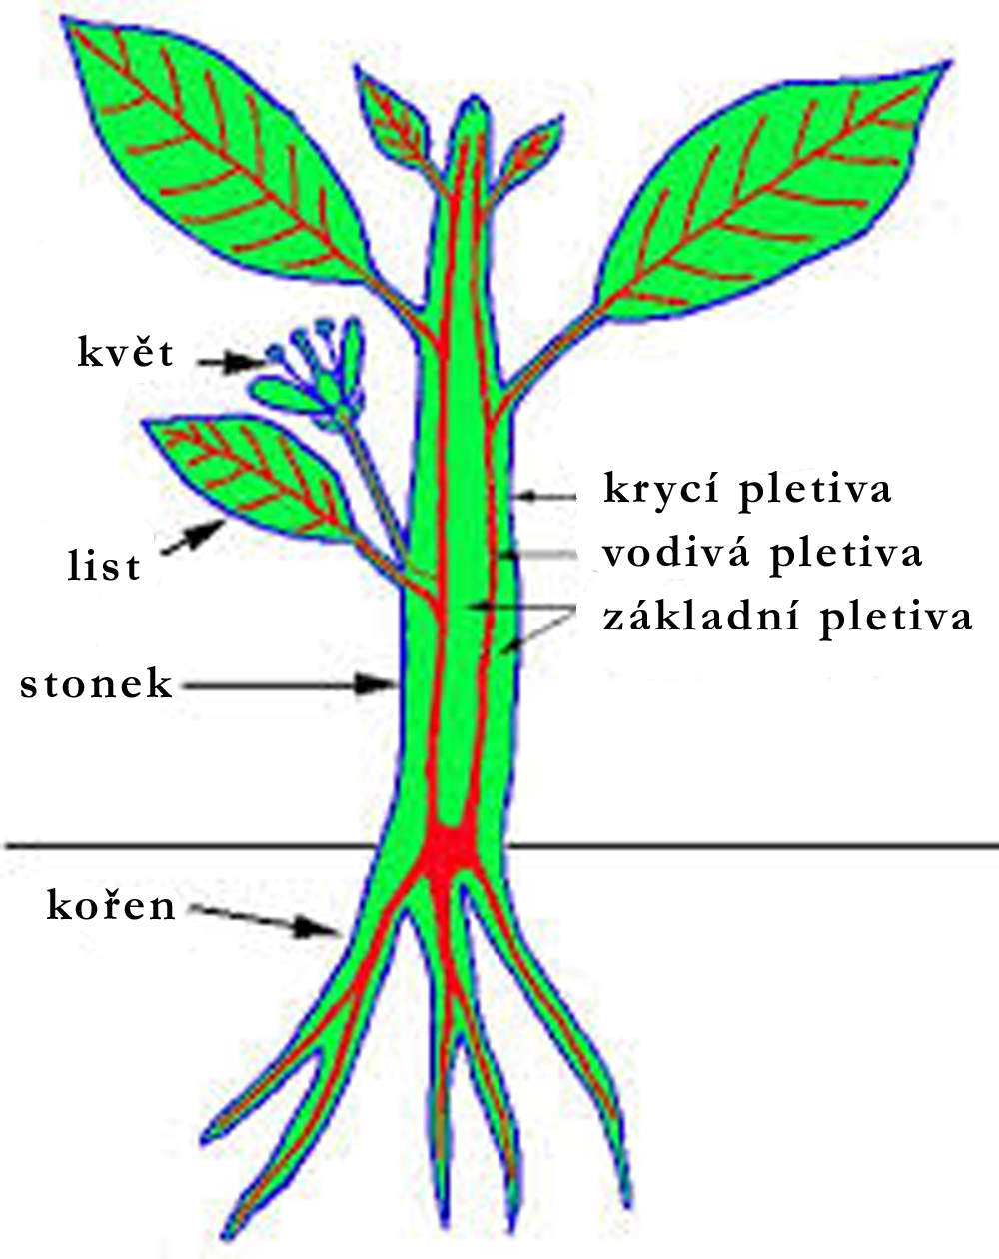

Schematické znázornění rostlinných orgánů a umístění rostlinných pletiv dle umístění na podélném řezu

**Růst rostlin a jejich odezva na průběh počasí**

Růst rostlinných orgánů je způsoben jak buněčným dělením, tak i vlastním růstem buněk. Základem růstových změn je tedy dělení buněk, jejich prodlužování a funkční rozlišení (diferenciace neboli specializace).

Diferenciace se děje v rostlině na různých úrovních. Na úrovni rostliny jako celku jde o diferenciaci v kořen a lodyhu, uvnitř lodyhy o diferenciaci ve stonek, listy, a květy a uvnitř každého tohoto orgánu o diferenciaci na úrovni pletiv a buněk.

Ve vztahu k našemu pozorování a měření lze růst rozdělit na dva typy. Růst délkový, též výškový (měřen pomocí tzv. délkových přírůstů) a růst tloušťkový (zjišťován tloušťkový přírůst).

Tloušťkový růst (dělivá aktivita kambia) je s růstem prýtů do délky těsně spojen. U dřevin mírného pásma je kambiální aktivita každoročně vyvolávána rašením nových výhonků a rozvíjením listů. Kambium odděluje směrem dovnitř stonku (kmene) buňky dřeva a směrem ven buňky lýka. Dřevní část ve kmeni zabírá větší plochu a je lépe viditelná a čitelná. Ročně se tvoří právě jeden kruh přírůstku, odtud název letokruh. Letokruh se skládá z rozlišených buněčných pásů, odpovídajících jarnímu a pozdně letnímu růstu. Obecně platí, že vytváření jarního dřeva je vyvoláno všemi faktory, které jsou příznivé pro rašení pupenů a dlouživý růst nových prýtů. Všechny faktory, které zpomalují růst prýtů a urychlují stárnutí listů, vedou k vytváření letního dřeva.

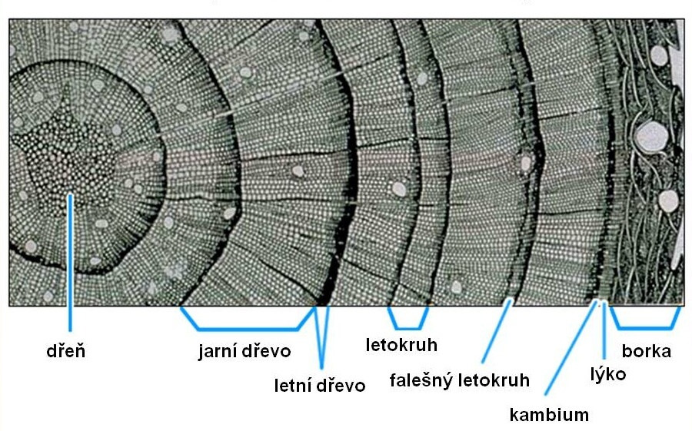

Příčný řez kmenem (stonkem) sekundárně ztlustlé dřeviny

**Vliv průběhu počasí na růst**

Prostředí, v němž rostlina roste, má vliv na její růst, který je úzce spjat s ostatními jejími životními procesy. Růst je ovlivňován jak teplotami, tak srážkami.

***Teplota***

Pro růst každé rostliny jsou důležité tzv. kardinální body: minimum teploty, optimum teploty a maximum teploty. V minimu teploty se růst zastavuje, v optimu roste rostlina nejrychleji a v maximu se růst opět zastavuje. Tyto kardinální body se však při adaptaci rostliny k novým podmínkám prostředí mohou posouvat a mění se i se stářím rostliny.

***Voda, srážky***

Vlivem půdního nebo atmosférického sucha se růst rostlin zpomaluje. Zvadlé rostliny nerostou. Zvlášť důležitá je voda v prodlužovací fázi růstu orgánů. Jestliže v této fázi nemají buňky dostatek vody, ukončí předčasně uvedenou fázi a nedorostou do normální délky. V rámci tloušťkového přírůstu je voda také nezbytná. Během dne v období růstu sice stonek (kmen) vodu ztrácí a dochází k jeho smršťování, v noci však vodu znovu nabývá nejdříve do původního objemu a později pak dochází i k tloušťkovému přírůstu kmene. Stejně jako během denního cyklu, změny průměru kmene se odehrávají vlivem vody i v cyklu ročním. V zimě kmen vodu ztrácí a je spíše smršťován, na jaře pak vodu doplňuje a až poté dochází k růstu. Během období růstu může dojít vlivem sucha k smršťování kmene, naopak vlivem deštivého počasí k jeho bobtnání.

**Růst a vývin rostlin se periodicky opakuje v závislosti na průběhu počasí. Tímto se zabývá obor fenologie.**

**Fenologie**

**Fenologie** je nauka o časovém průběhu základních životních projevů v závislosti na změnách počasí, střídání ročních období a prostředí. Předmětem zkoumání jsou obecně se opakující jevy (fenofáze) ve vývoji živých organismů – rostlin, živočichů a hub.

**Fenologická fáze (fenofáze)** je dobře rozpoznatelný a zpravidla každoročně se opakující projev orgánů vývoje sledovaných rostlin. Asi nejvýraznější je **doba vzejití semen, nástup olistění, kvetení, plození (dozrávání plodů) a opad listů.** S fenofázemi často souvisí i jména měsíců - květen (kvetení), červen (červené třešně), listopad (padání listí) apod.

**Nástup fenofáze** je časový údaj vyjadřující informaci, že vývin dospěl do úrovně fenofáze. Vyjadřuje se datem nástupu fenofáze, rozlišují se 1 až 3 úrovně nástupu fenofáze (10, 50, 100 %)

**Fenologická období**

Fenologická období jsou závislá na fyziologických procesech v rostlině a jejich vnějších projevech. Rozeznáváme 4 základní doby – jaro, léto, podzim, zima a dále jejich stupně, které vystihují vztah životních fází k ovzduší.

Rozdělení:

**fenologické předjaří** je charakterizováno počátkem květu sněženek, rozkvétají lísky, jívy, dřín a olše (kvetou před olistěním)

**fenologické jaro** – **časné** jaro je charakterizováno květem třešní

**plné** charakterizováno květem šeříku, jeřábu a kaštanu (kvetou po olistění)

**fenologické léto** – **časné** (předletí) je charakteristické květem většiny trav, ozimého žita, lípy a révy vinné

**plné** charakterizováno počátkem žní ozimého žita

**fenologický podzim** začíná se zahájením sklizně cukrové řepy a střed tohoto období je charakteristický setím ozimých obilovin, žloutnutím listí a sklizní dalších okopanin.

**fenologická zima** období vegetačního klidu.

Výsledky fenologického výzkumu jsou využívány především pro klimatologická studia. Data získaná víceletým pozorováním v terénu zpřesňují poznání mikroklimatu jednotlivých stanovišť v krajině. Jinak se vyvíjí vegetace v otevřené krajině, jinak v údolí řeky, jinak na jižním svahu a jinak v expozici severní, přičemž vyjmenované plochy mohou spolu bezprostředně sousedit. K rozdílům ve vývoji a chování živých organismů přispívá reliéf krajiny ovlivňující proudění vzduchu a tím i vlhkostní poměr jednotlivých stanovišť.

Údaje fenologických pozorovatelů jsou soustavně zpracovávány a publikovány ve Fenologických ročenkách. Slouží jako podklady při vypracování fenologických map.

Na fotografiích můžete vidět jeden a tentýž strom *Magnolia obovata* fotografovaný ve stejný den roku 2004 a 2005. Zjistíte, že v roce 2004 strom ještě nekvetl, kdežto v roce 2005 již můžeme několik květů nalézt, například uprostřed snímku.

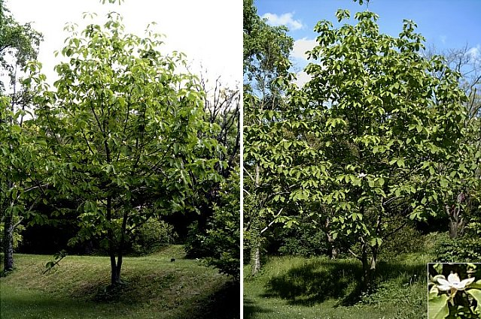

*Magnolia obovata.*Fotografováno 25. 5. vlevo 2004 vpravo 2005, autor: Mgr. Jiří Jakl, http://ebotanika.net

Fenologii dřevin lze tedy využít při hodnocení vlivu aktuálních podmínek prostředí na vývoj rostlinných společenstev a přispět tak k vysvětlení předpokládaných změn klimatu (globálního oteplování) a jejich dopadu na druhovou skladbu a zdravotní stav lesních ekosystémů. Reakce fenologických projevů rostlin, obzvláště na teplotu, je totiž velmi silná a v porovnání s relativně stále ještě mírnou změnou klimatu, je fenologická změna zcela evidentní.

**Popis meteorologické stanice**

Meteorologická stanice je klasická dřevěná stanice, konstruovaná podle přesných norem a standardů Českého hydrometeorologického ústavu (ČHMÚ). Budka musí být dvířky orientována na sever a osazení přístrojů ve standardních výškách (teploměrná čidla by měla být ve výšce 2 m nad povrchem země). Meteorologická budka je bílá skříňka (dřevěná nebo plastová) s dvojitými žaluziovými stěnami, dvojitou střechou a perforovaným dnem, které umožní přirozenou ventilaci přístrojů. Dřevěná budka je celá z venkovní i vnitřní strany natřena bílým lesklým lakem. Schůdky musí být pevně usazeny, nesmí se však podstavce budky dotýkat, aby se na přístroje nepřenášely otřesy. Při snížené viditelnosti je povoleno osvětlovat vnitřek budky při odečítání hodnot z přístrojů pouze kapesní svítilnou.

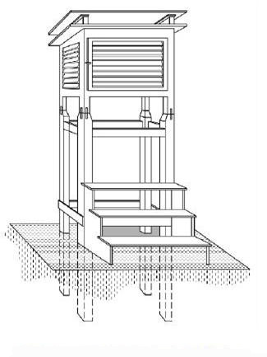

Standardní meteorologická budka

**Elektronický teploměr** –elektronické čidlo, zaznamenávající teplotu vzduchu, maxima, minima a rosný bod

**Elektronický vlhkoměr** –elektronické čidlo, zaznamenávající relativní vlhkost vzduchu

**Srážkoměr automatický** –záchytná plocha ústí do kolébkového mechanismu, po naplnění se sám vyprázdní, srážkoměr zapisuje data automaticky

**Anemometr, větrná korouhev** –skládá se z větrné korouhve, která se otáčí za větrem a udává směr větru, lopatky roztáčené větrem zaznamenávají směr a nárazy větru

**Vlasový vlhkoměr (hygrometr)** –princip přístroje je založen na vlastnosti lidského vlasu, prodlužovat se s přibývající relativní vlhkostí. Svazek vlasů je upevněn v horní části přístroje na pružině

**Měření transpirace**

K  měření rychlosti transpiračního proudu celého stromu se používají metody založené na termodynamickém principu. Rychlost proudu se odvozuje z pohybu tepelné vlny v  krátkodobě zahřáté části kmene. Metody umožňuje zachytit s určitou přesností dynamiku změn rychlosti transpiračního proudu na úrovni větví či jednotlivých stromů.

**Dendrometry**

Přístroje, které umožňují měření průměru kmene, obvodu kmene nebo zjišťují tloušťkový přírůst stromu. Největší výhodou těchto přístrojů je možnost průběžného nebo opakovaného měření a tím zjišťovat změny měřeného rozměru, které jsou způsobeny tloušťkovým přírůstem nebo změnou obsahu vody v kmeni stromu.

Dendrograf = dendrometr s grafickým záznamem měření.

**Fenokamery**

Fotografické přístroje snímající v pravidelných intervalech sledované, postupně se vyvíjející orgány dřevin.

Výhodou je, že u snímku je přesně zachycen datum i čas pořízení. Pak již nemůže dojít k záměně nebo diskusi jedná-li se skutečně o danou fenofázi u příslušné dřeviny.

**Použitá literatura a zdroje:**

Anonymus 1987: Návod pro činnost fenologických stanic - Lesní rostliny. ČHMÚ Praha, 111 s.

Kincl, M. 2000: Základy fyziologie rostlin. 2., dopln. vyd. Montanex Ostrava:, 221 s. ISBN 8072250418

Larcher, W. 1988: Fyziologická ekologie rostlin. Academia Praha, 368 s. ISBN 03/15-4725 21-102-88

Pifflová L. a kol. 1956: Příručka pro fenologické pozorovatele, HMÚ Praha, 152 s.

Procházka, S.; Macháčková I.; Krekule, J.; Šebánek , J. a kol. 1998: *Fyziologie rostlin*. Academie Praha, 488 s. ISBN 80-200-0586-2

Rožnovský, J. 1999: Skripta: Klimatologie. MZLˇU v Brně, 146 s. ISBN 80-7157-419-8

ŠEBÁNEK, J. a kol. 1983: *Fyziologie rostlin*. 1. vyd. SZN Praha, 558 s.

Švamberk, V. 2011: Fenologie a včely. Včelařství, časopis ČSV. roč. 64, čís. 1, s. 37. [ISSN](http://cs.wikipedia.org/wiki/International_Standard_Serial_Number) [0042-292](http://worldcat.org/issn/0042-2924)

Jakl, J. Botanika na netu [online], dostupné z http://ebotanika.net

Wikipedie. Počasí [online], dostupné z https://cs.wikipedia.org/wiki/Počasí